ст. Гр КН-923с

Кузьмін Станіслав

**Звіт з лабораторної роботи №9**

**Варіант 6**

Створення простих (одновіконних) застосунків. Частина 1

**Мета роботи:** набути навички у створенні одновіконних застосунків.

Завдання 1

Використовуючи наступний зразок вікна, створити застосунок обміну національної валюти у валюту за відповідним курсом згідно до варіанту(Эна)

using System;

using System.Collections.Generic;

using System.ComponentModel;

using System.Data;

using System.Drawing;

using System.Linq;

using System.Text;

using System.Text.RegularExpressions;

using System.Threading.Tasks;

using System.Windows.Forms;

namespace Task_1

{

public partial class Form1 : Form

{

private static double UAHToJPY = 3.63;

public Form1()

{

InitializeComponent();

button1.Enabled = false;

}

private void button1_Click(object sender, EventArgs e)

{

double UAH = double.Parse(textBox1.Text);

double resulr = UAH * UAHToJPY;

label2.Text = "Ціна в японських єнах = " + resulr;

}

private void textBox1_TextChanged(object sender, EventArgs e)

{

string input = textBox1.Text;

if (input != null)

{

button1.Enabled = true;

}

else

{

button1.Enabled = false;

}

}

private void textBox1_KeyDown(object sender, KeyEventArgs e)

{

char keyChar = (char)e.KeyCode;

if (!char.IsDigit(keyChar) && !char.IsControl(keyChar))

{

e.SuppressKeyPress = true;

}

}

}

}

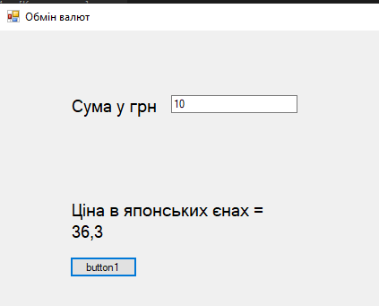

Завдання 2*

Виконати минуле завдання, додавши до форми новий (і) компонент(и) та обробники їх подій, що дозволять перераховувати валюти у обох напрямках

using System;

using System.Collections.Generic;

using System.ComponentModel;

using System.Data;

using System.Drawing;

using System.Linq;

using System.Text;

using System.Threading.Tasks;

using System.Windows.Forms;

namespace Task_2

{

public partial class Form1 : Form

{

private static double UAHToJPY = 3.63;

private static double JPYtoUAH = 0.28;

public Form1()

{

InitializeComponent();

button1.Enabled = false;

button2.Enabled = false;

}

private void button1_Click(object sender, EventArgs e)

{

double UAH = double.Parse(textBox1.Text);

double resulr = UAH * UAHToJPY;

textBox2.Text = resulr.ToString();

}

private void button2_Click(object sender, EventArgs e)

{

double UAH = double.Parse(textBox2.Text);

double resulr = UAH * JPYtoUAH;

textBox1.Text = resulr.ToString();

}

private void textBox1_KeyDown(object sender, KeyEventArgs e)

{

char keyChar = (char)e.KeyCode;

if (!char.IsDigit(keyChar) && !char.IsControl(keyChar))

{

e.SuppressKeyPress = true;

}

}

private void textBox2_KeyDown(object sender, KeyEventArgs e)

{

char keyChar = (char)e.KeyCode;

if (!char.IsDigit(keyChar) && !char.IsControl(keyChar))

{

e.SuppressKeyPress = true;

}

}

private void textBox1_TextChanged(object sender, EventArgs e)

{

string input = textBox1.Text;

if (input != null)

{

button1.Enabled = true;

}

else

{

button1.Enabled = false;

}

}

private void textBox2_TextChanged(object sender, EventArgs e)

{

string input = textBox1.Text;

if (input != null)

{

button2.Enabled = true;

}

else

{

button2.Enabled = false;

}

}

}

}

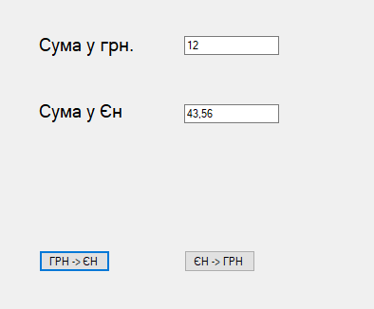

Завдання 3*

Використовуючи наступний зразок вікна, створити застосунок переводу кілометрів в інші одиниці відстані за відповідними формулами згідно до варіанту

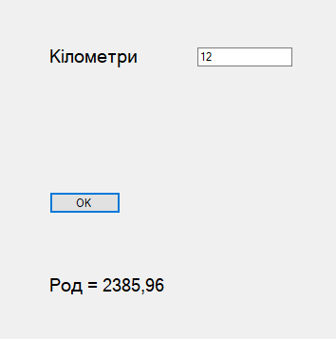

using System;

using System.Windows.Forms;

namespace Task_3

{

public partial class Form1 : Form

{

private const double RodToKMeters = 198.83;

public Form1()

{

InitializeComponent();

button1.Enabled = false;

textBox1.TextChanged += TextBox1_TextChanged;

}

private void TextBox1_TextChanged(object sender, EventArgs e)

{

if (double.TryParse(textBox1.Text, out double km) && km > 0)

{

button1.Enabled = true;

}

else

{

button1.Enabled = false;

}

}

private void button1_Click(object sender, EventArgs e)

{

if (double.TryParse(textBox1.Text, out double km))

{

double result = km * RodToKMeters;

label2.Text = "Род = " + result;

}

}

private void textBox1_KeyDown(object sender, KeyEventArgs e)

{

char keyChar = (char)e.KeyCode;

if (!char.IsDigit(keyChar))

{

e.SuppressKeyPress = true;

}

}

}

}

Завдання 4*

Виконати минуле завдання, додавши до форми новий (і) компонент(и) та обробники їх подій, що дозволять перераховувати одиниці відстані у обох напрямках

using System;

using System.Collections.Generic;

using System.ComponentModel;

using System.Data;

using System.Drawing;

using System.Linq;

using System.Text;

using System.Threading.Tasks;

using System.Windows.Forms;

namespace Task_4

{

public partial class Form1 : Form

{

private const double RodToKMeters = 198.83838614812;

private const double KMetersToRod = 0.00502921;

public Form1()

{

InitializeComponent();

button1.Enabled = false;

button2.Enabled = false;

}

private void button1_Click(object sender, EventArgs e)

{

if (double.TryParse(textBox1.Text, out double km))

{

double result = km * RodToKMeters;

textBox2.Text = result.ToString();

}

}

private void button2_Click(object sender, EventArgs e)

{

if (double.TryParse(textBox2.Text, out double km))

{

double result = km * KMetersToRod;

textBox1.Text = result.ToString();

}

}

private void textBox1_TextChanged(object sender, EventArgs e)

{

if (double.TryParse(textBox1.Text, out double km) && km > 0)

{

button1.Enabled = true;

}

else

{

button1.Enabled = false;

}

}

private void textBox2_TextChanged(object sender, EventArgs e)

{

if (double.TryParse(textBox2.Text, out double rod) && rod > 0)

{

button2.Enabled = true;

}

else

{

button2.Enabled = false;

}

}

private void textBox1_KeyDown(object sender, KeyEventArgs e)

{

char keyChar = (char)e.KeyCode;

if (!char.IsDigit(keyChar) && keyChar != '.' && keyChar != (char)Keys.Back)

{

e.SuppressKeyPress = true;

}

}

private void textBox2_KeyDown(object sender, KeyEventArgs e)

{

char keyChar = (char)e.KeyCode;

if (!char.IsDigit(keyChar) && keyChar != '.' && keyChar != (char)Keys.Back)

{

e.SuppressKeyPress = true;

}

}

}

}

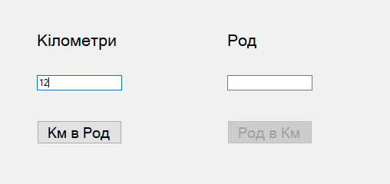

Завдання 5

Використовуючи наступний зразок вікна,

using System;

using System.Collections.Generic;

using System.ComponentModel;

using System.Data;

using System.Drawing;

using System.Linq;

using System.Text;

using System.Threading.Tasks;

using System.Windows.Forms;

namespace Task_5

{

public partial class Form1 : Form

{

public const double MainCost = 450;

public double ResultCost = 0;

public double AddCost = 0;

public Form1()

{

InitializeComponent();

label1.Text = "Базова вартість квитка: " + MainCost;

}

private void button1_Click(object sender, EventArgs e)

{

AddCost = 0;

foreach (var item in checkedListBox1.CheckedItems)

{

int index = checkedListBox1.Items.IndexOf(item);

switch (index)

{

case 0:

AddCost += 25;

break;

case 1:

AddCost += 50;

break;

case 2:

AddCost += 75;

break;

case 3:

AddCost += 100;

break;

}

}

label3.Text = "Вартість додаткових послуг : " + AddCost;

ResultCost = AddCost + MainCost;

label4.Text = "Вартість додаткових послуг : " + ResultCost;

}

}

}

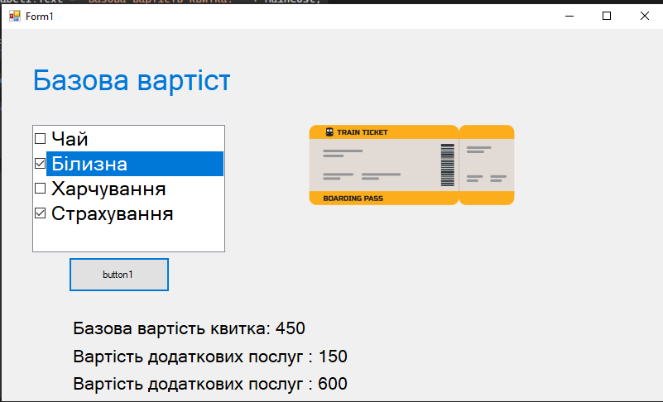

Завдання 6*

Виконати минуле завдання, додавши до форми новий (і) компонент(и) та обробники їх подій, що дозволять перераховувати ціну крім національної валюти ще в одній з вільноконвертованих валют за бажанням розробника.

using System;

using System.Collections.Generic;

using System.ComponentModel;

using System.Data;

using System.Drawing;

using System.Linq;

using System.Reflection.Emit;

using System.Text;

using System.Threading.Tasks;

using System.Windows.Forms;

namespace Task_6

{

public partial class Form1 : Form

{

public const double UahToEuro = 0.0223;

public const double EuroToUah = 44.7960;

public const double MainCost = 450;

public double ResultCost = 0;

public double AddCost = 0;

public Form1()

{

InitializeComponent();

label2.Text = $"Базова вартість квитка: {MainCost} ГРН";

}

private void button1_Click_1(object sender, EventArgs e)

{

AddCost = 0;

Count();

label2.Text = $"Базова вартість квитка: {MainCost} ГРН";

label3.Text = $"Вартість додаткових послуг: {AddCost} ГРН";

ResultCost = AddCost + MainCost;

label4.Text = $"Загальна вартість: {ResultCost} ГРН";

}

private void button2_Click(object sender, EventArgs e)

{

AddCost = 0;

Count();

double MainUero = MainCost;

MainUero *= UahToEuro;

label2.Text = $"Базова вартість квитка: {MainUero} Euro";

double EuroAdd = AddCost * UahToEuro;

label3.Text = $"Вартість додаткових послуг: {EuroAdd} Euro";

ResultCost = AddCost + MainCost;

double EuroResult = ResultCost * UahToEuro;

label4.Text = $"Загальна вартість: {EuroResult} Euro";

}

public void Count()

{

foreach (var item in checkedListBox1.CheckedItems)

{

int index = checkedListBox1.Items.IndexOf(item);

switch (index)

{

case 0:

AddCost += 25;

break;

case 1:

AddCost += 50;

break;

case 2:

AddCost += 75;

break;

case 3:

AddCost += 100;

break;

}

}

}

}

}

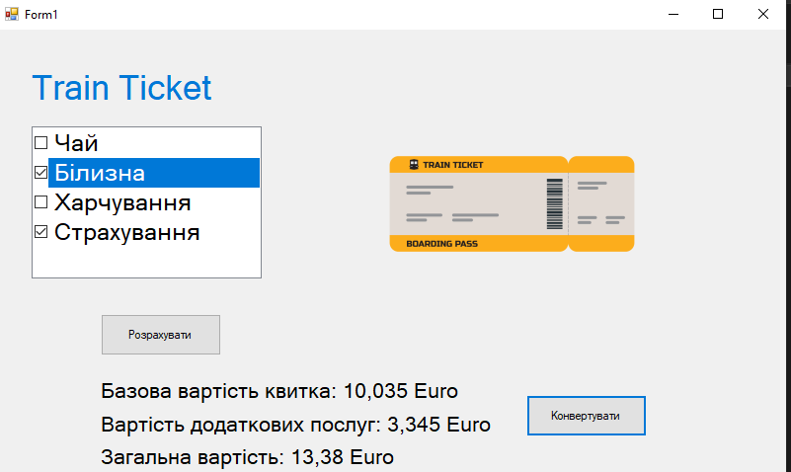

Завдання 7

Використовуючи наступний зразок вікна,

using System;

using System.Collections.Generic;

using System.ComponentModel;

using System.Data;

using System.Drawing;

using System.Linq;

using System.Text;

using System.Threading.Tasks;

using System.Windows.Forms;

namespace Task_7

{

public partial class Form1 : Form

{

public const int Pl = 350;

//public int res = 0;

public const int CP = 450;

public const int Luxe = 850;

public Form1()

{

InitializeComponent();

}

private void button1_Click(object sender, EventArgs e)

{

int res = 0;

int number;

// Текст в число

if (int.TryParse(textBox1.Text, out number))

{

//

if (radioButton1.Checked)

{

res = number * Pl;

}

else if (radioButton2.Checked)

{

res = number * CP;

}

else if (radioButton3.Checked)

{

res = number * Luxe;

}

// Результат

label2.Text = $"Загальна вартість: {res}";

}

}

}

}

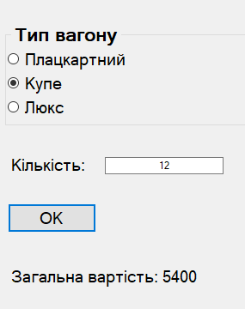

Завдання 8*

Виконати минуле завдання, додавши до форми новий (і) компонент(и) та обробники їх подій, що дозволять перераховувати оптову чи роздрібну ціну продукту чи послуги в залежності від їхньої кількості.

using System;

using System.Collections.Generic;

using System.ComponentModel;

using System.Data;

using System.Drawing;

using System.Linq;

using System.Reflection.Emit;

using System.Text;

using System.Threading.Tasks;

using System.Windows.Forms;

using static System.Windows.Forms.VisualStyles.VisualStyleElement.Button;

using static System.Windows.Forms.VisualStyles.VisualStyleElement;

namespace Task_8

{

public partial class Form1 : Form

{

public const int Pl = 350;

//public int res = 0;

public const int CP = 450;

public const int Luxe = 850;

public Form1()

{

InitializeComponent();

}

private void button1_Click(object sender, EventArgs e)

{

double res = 0;

int number;

// Текст в число

if (int.TryParse(textBox1.Text, out number))

{

//

if (radioButton1.Checked)

{

res = number * Pl;

}

else if (radioButton2.Checked)

{

res = number * CP;

}

else if (radioButton3.Checked)

{

res = number * Luxe;

}

if (checkBox1.Checked && (number > 9))

{

res = res * 0.9;

label2.Text = $"Загальна вартість: {res} \nзі знижкою 10%";

}

else

{

// Результат

label2.Text = $"Загальна вартість: {res}";

}

}

}

}

}

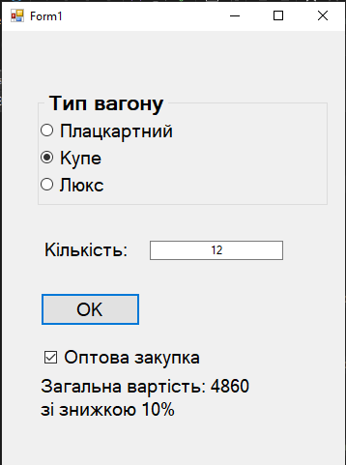

Завдання 9

Виконати сьоме завдання, використавши замість декількох радіо кнопок компонент ComboBox..

using System;

using System.Collections.Generic;

using System.ComponentModel;

using System.Data;

using System.Drawing;

using System.Linq;

using System.Reflection.Emit;

using System.Text;

using System.Threading.Tasks;

using System.Windows.Forms;

using static System.Windows.Forms.VisualStyles.VisualStyleElement.Button;

using static System.Windows.Forms.VisualStyles.VisualStyleElement;

namespace Task_9

{

public partial class Form1 : Form

{

public const int Pl = 350;

//public int res = 0;

public const int CP = 450;

public const int Luxe = 850;

public Form1()

{

InitializeComponent();

}

private void button1_Click(object sender, EventArgs e)

{

int res = 0;

int number;

// Текст в число

if (int.TryParse(textBox1.Text, out number))

{

//

int item = comboBox1.SelectedIndex;

if (item == 0)

{

res = number * Pl;

}

else if (item == 1)

{

res = number * CP;

}

else if (item == 2)

{

res = number * Luxe;

}

// Результат

label2.Text = $"Загальна вартість: {res}";

}

}

}

}

